**Università degli Studi di Salerno**

**Corso di Ingegneria del Software**



C:\Users\user\git\FantaCalcioUnisa\FantaFootball\WebContent\img\l.PNG



**FantaFootball**

**Test Execution Report**

**Partecipanti:**

|  |  |
| --- | --- |
| **Nome** | **Matricola** |
| Maria Natale | 05121 05084 |
| Gaetano Casillo | 05121 05510 |
| Mattia Della Sala | 05121 05306 |
| Pasquale Caramante | 05121 05334 |

**Indice**

1. Login
2. Registrazione
3. Creazione Lega
4. Invita allenatore
5. Pubblica post
6. Tabella Classifica (Punteggio)
7. Tabella Calciatori (Ruolo)
8. Creazione Squadra
   1. Login

|  |  |
| --- | --- |
| Nome | TC_1.1.1 |
| Data | 18/01/2020 |
| Tester | Mattia Della Sala |
| Output Atteso | |
| Errore | |
| Output Sistema | |
| Errore | |
| Esito | Corretto |
| Numero Prove | 2 |
| Categoria |  |

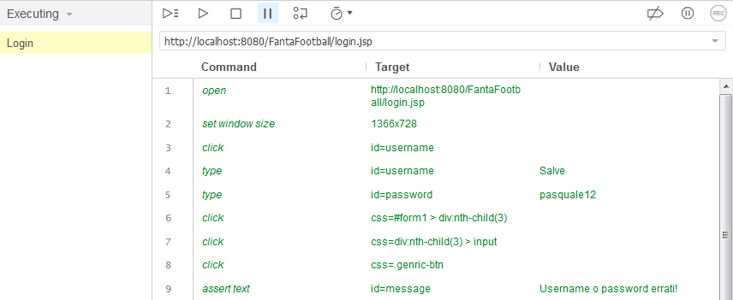

|  |  |
| --- | --- |
| Nome | TC_1.1.2 |
| Data | 18/01/2020 |
| Tester | Mattia Della Sala |
| Output Atteso | |
| Errore | |
| Output Sistema | |
| Errore | |
| Esito | Corretto |
| Numero Prove | 2 |
| Categoria |  |

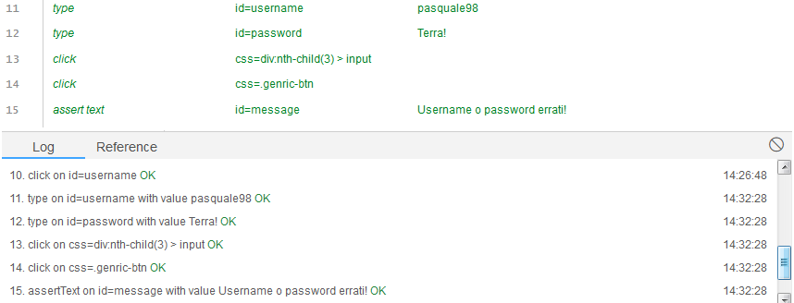

|  |  |
| --- | --- |
| Nome | TC_1.1.3 |
| Data | 18/01/2020 |
| Tester | Mattia Della Sala |
| Output Atteso | |
| Corretto | |
| Output Sistema | |
| Corretto | |
| Esito | Corretto |
| Numero Prove | 2 |
| Categoria |  |

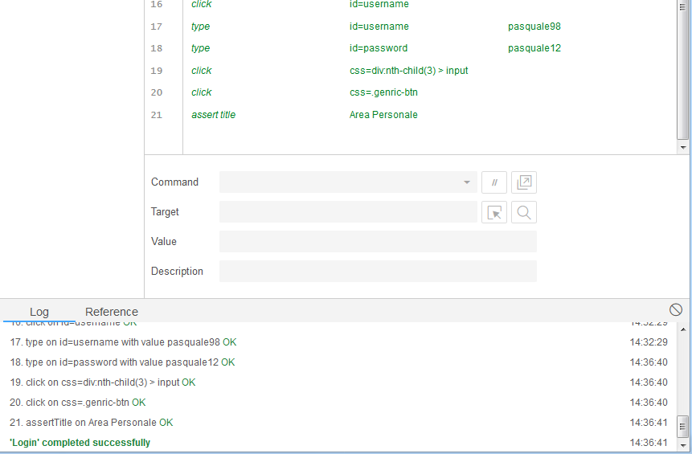

**2.Registrazione**

|  |  |
| --- | --- |
| Nome | TC_1.2.1 |
| Data | 18/01/2020 |
| Tester | Mattia Della Sala |
| Output Atteso | |
| Errore | |
| Output Sistema | |
| Errore | |
| Esito | Corretto |
| Numero Prove | 2 |
| Categoria |  |

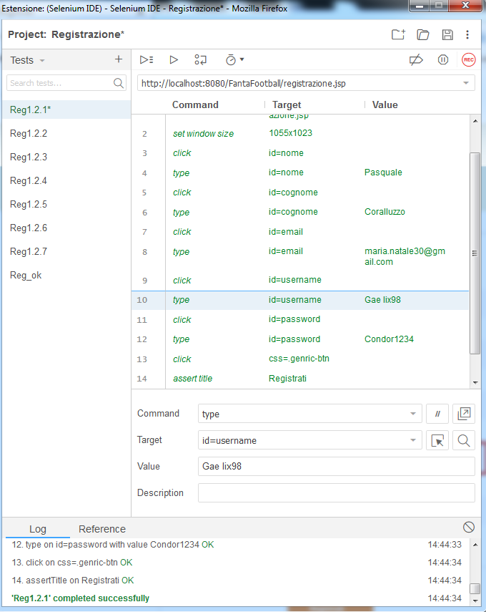

|  |  |
| --- | --- |
| Nome | TC_1.2.2 |
| Data | 18/01/2020 |
| Tester | Mattia Della Sala |
| Output Atteso | |
| Errore | |
| Output Sistema | |
| Errore | |
| Esito | Corretto |
| Numero Prove | 2 |
| Categoria |  |

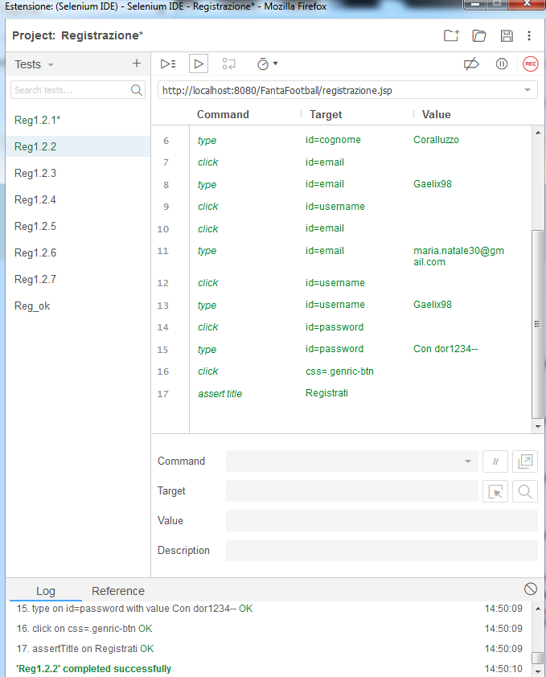

|  |  |
| --- | --- |
| Nome | TC_1.2.3 |
| Data | 18/01/2020 |
| Tester | Mattia Della Sala |
| Output Atteso | |
| Errore | |
| Output Sistema | |
| Errore | |
| Esito | Corretto |
| Numero Prove | 2 |
| Categoria |  |

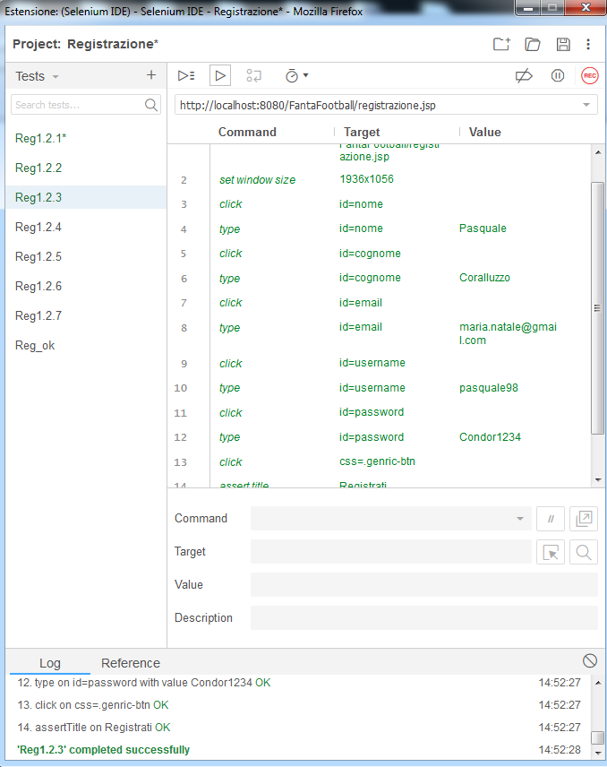

|  |  |
| --- | --- |
| Nome | TC_1.2.4 |
| Data | 18/01/2020 |
| Tester | Mattia Della Sala |
| Output Atteso | |
| Errore | |
| Output Sistema | |
| Errore | |
| Esito | Corretto |
| Numero Prove | 2 |
| Categoria |  |

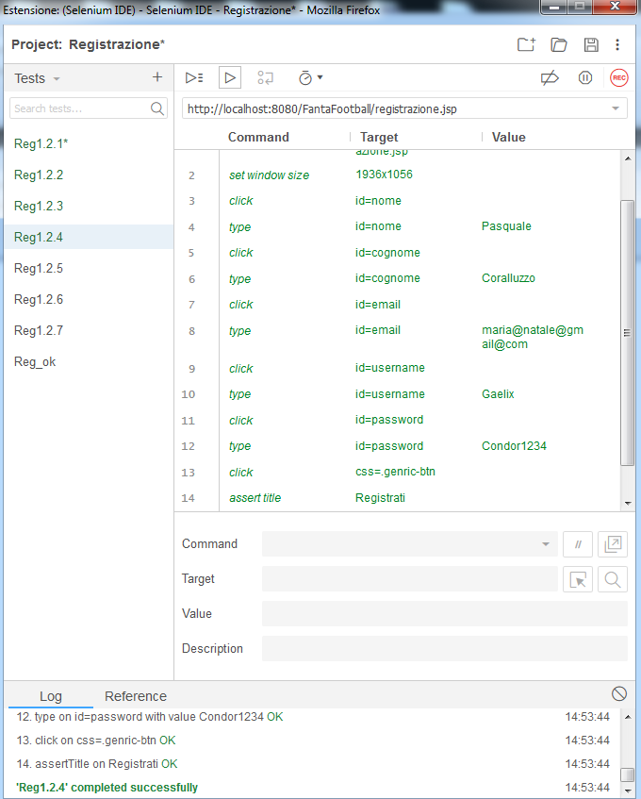

|  |  |
| --- | --- |
| Nome | TC_1.2.5 |
| Data | 18/01/2020 |
| Tester | Mattia Della Sala |
| Output Atteso | |
| Errore | |
| Output Sistema | |
| Errore | |
| Esito | Corretto |
| Numero Prove | 2 |
| Categoria |  |

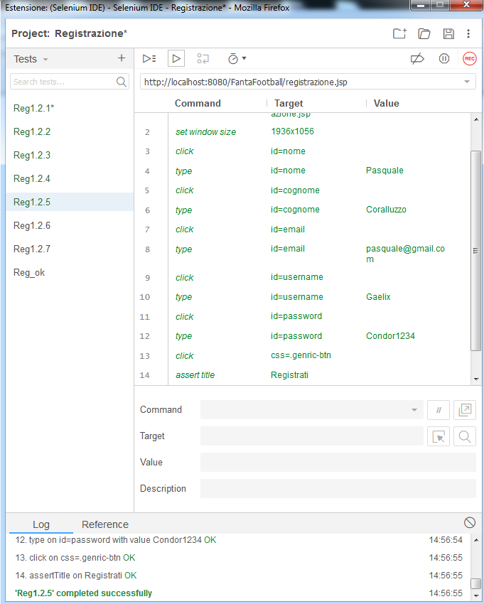

|  |  |
| --- | --- |
| Nome | TC_1.2.6 |
| Data | 18/01/2020 |
| Tester | Mattia Della Sala |
| Output Atteso | |
| Errore | |
| Output Sistema | |
| Errore | |
| Esito | Corretto |
| Numero Prove | 2 |
| Categoria |  |

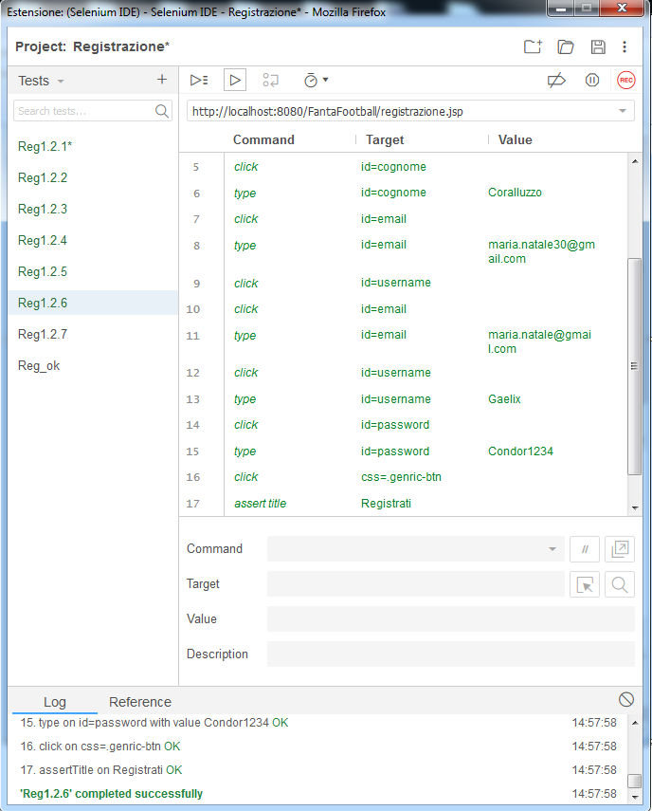

|  |  |
| --- | --- |
| Nome | TC_1.2.7 |
| Data | 18/01/2020 |
| Tester | Mattia Della Sala |
| Output Atteso | |
| Errore | |
| Output Sistema | |
| Errore | |
| Esito | Corretto |
| Numero Prove | 2 |
| Categoria |  |

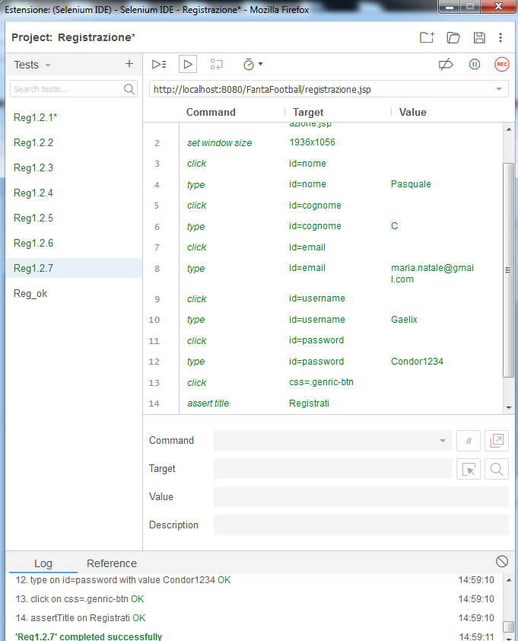

|  |  |
| --- | --- |
| Nome | TC_1.2.8 |
| Data | 18/01/2020 |
| Tester | Mattia Della Sala |
| Output Atteso | |
| Corretto | |
| Output Sistema | |
| Corretto | |
| Esito | Corretto |
| Numero Prove | 2 |
| Categoria |  |

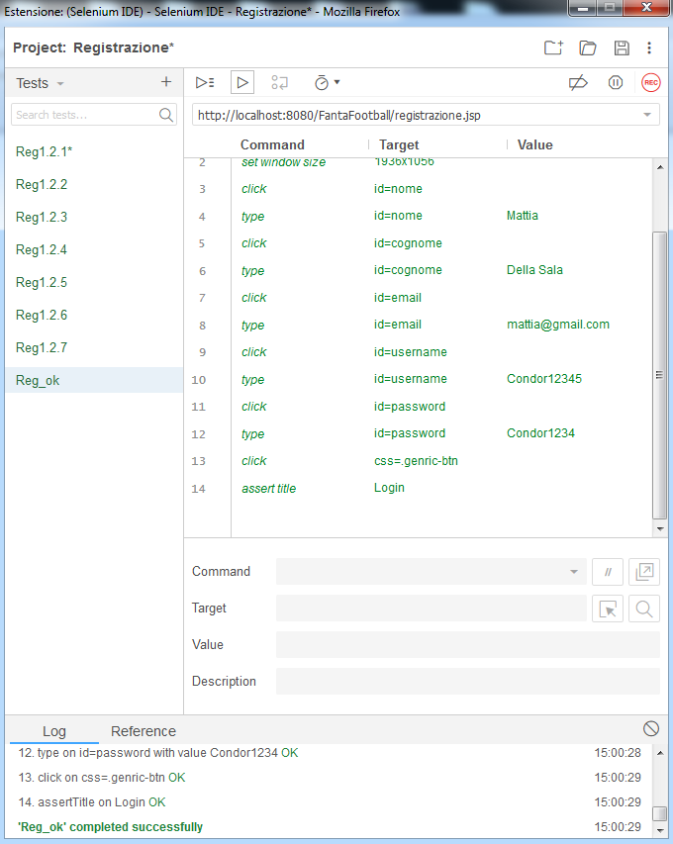

**3.Creazione Lega**

|  |  |
| --- | --- |
| Nome | TC_1.3.1 |
| Data | 18/01/2020 |
| Tester | Mattia Della Sala |
| Output Atteso | |
| Errore | |
| Output Sistema | |
| Errore | |
| Esito | Corretto |
| Numero Prove | 2 |
| Categoria |  |

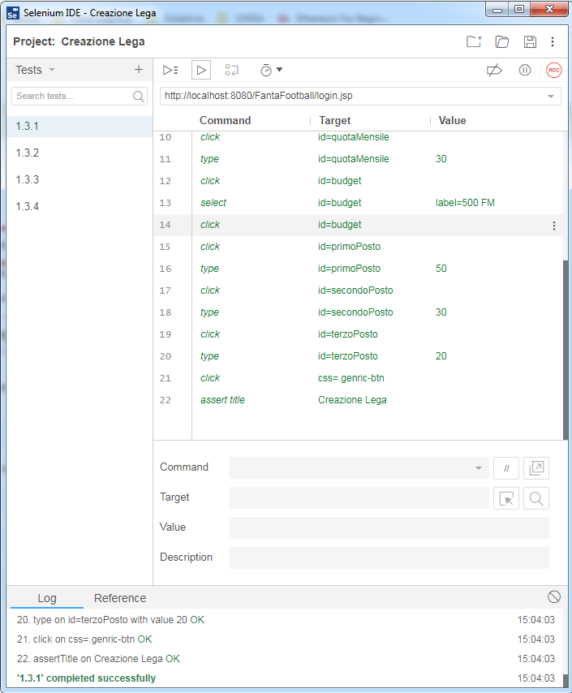

|  |  |
| --- | --- |
| Nome | TC_1.3.2 |
| Data | 18/01/2020 |
| Tester | Mattia Della Sala |
| Output Atteso | |
| Errore | |
| Output Sistema | |
| Errore | |
| Esito | Corretto |
| Numero Prove | 2 |
| Categoria |  |

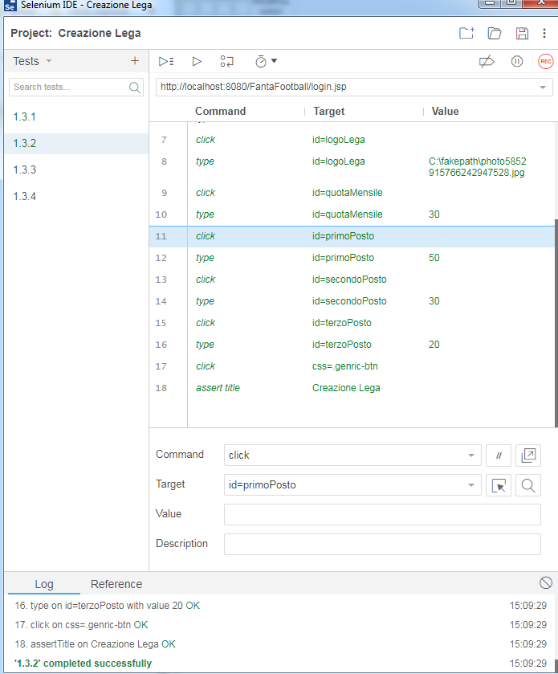

|  |  |
| --- | --- |
| Nome | TC_1.3.3 |
| Data | 18/01/2020 |
| Tester | Mattia Della Sala |
| Output Atteso | |
| Errore | |
| Output Sistema | |
| Errore | |
| Esito | Corretto |
| Numero Prove | 2 |
| Categoria |  |

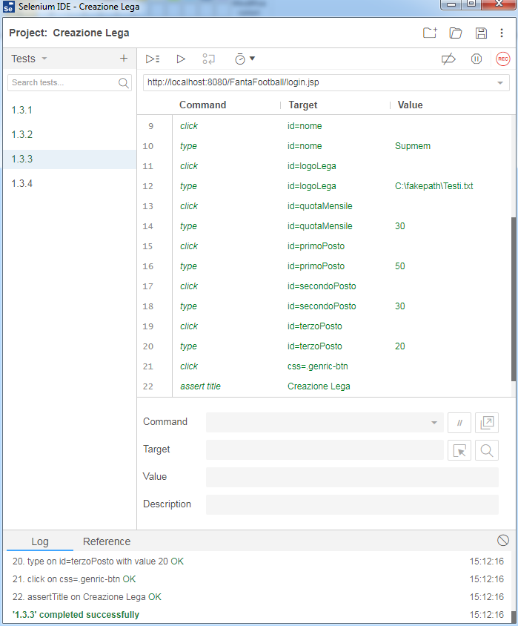

|  |  |
| --- | --- |
| Nome | TC_1.3.4 |
| Data | 18/01/2020 |
| Tester | Mattia Della Sala |
| Output Atteso | |
| Corretto | |
| Output Sistema | |
| Corretto | |
| Esito | Corretto |
| Numero Prove | 2 |
| Categoria |  |

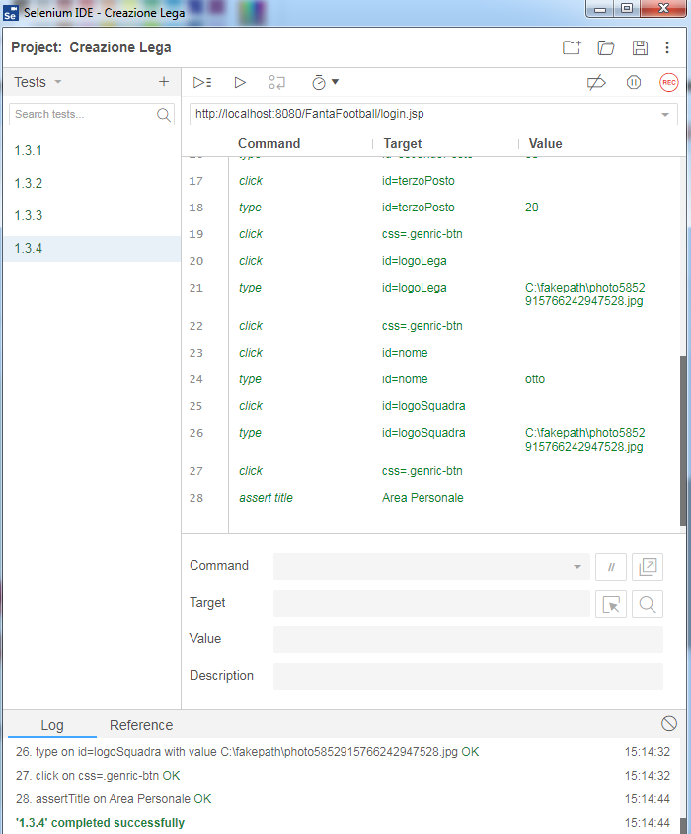

**4.Invita allenatore**

|  |  |
| --- | --- |
| Nome | TC_1.4.4 |
| Data | 18/01/2020 |
| Tester | Mattia Della Sala |
| Output Atteso | |
| Corretto | |
| Output Sistema | |
| Corretto | |
| Esito | Corretto |
| Numero Prove | 2 |
| Categoria |  |

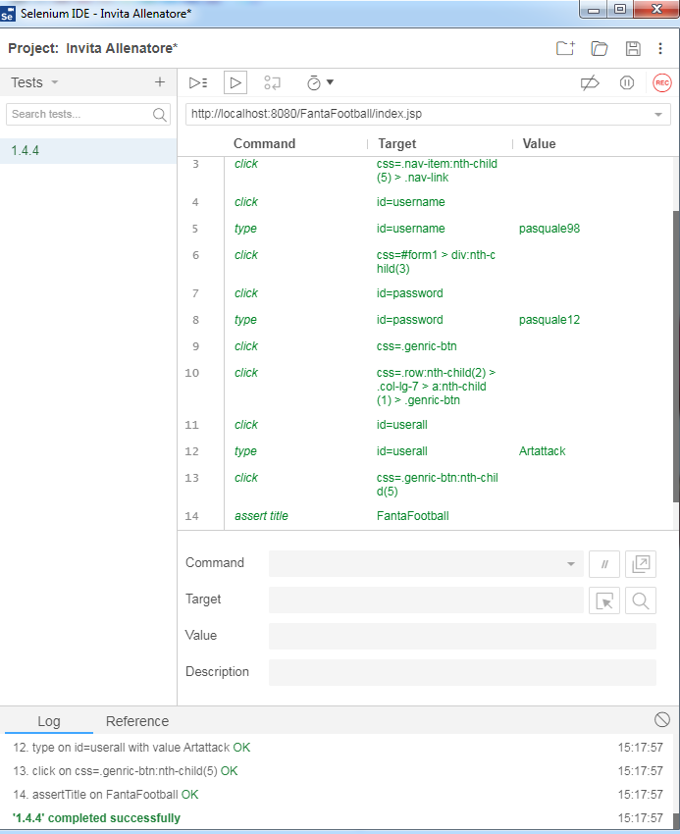

**5.Tabella Classifica (Punteggio)**

|  |  |
| --- | --- |
| Nome | TC_1.14.2 |
| Data | 18/01/2020 |
| Tester | Mattia Della Sala |
| Output Atteso | |
| Corretto | |
| Output Sistema | |
| Corretto | |
| Esito | Corretto |
| Numero Prove | 2 |
| Categoria |  |

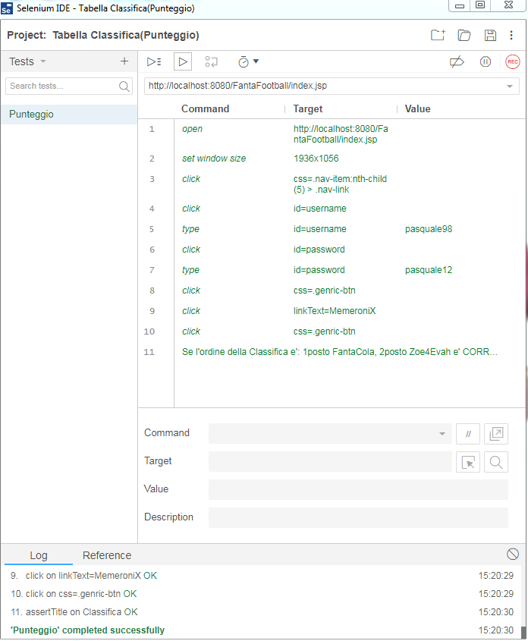

**6.Tabella Calciatori(Ruolo)**

|  |  |
| --- | --- |
| Nome | TC_1.12.2 |
| Data | 18/01/2020 |
| Tester | Mattia Della Sala |
| Output Atteso | |
| Corretto | |
| Output Sistema | |
| Corretto | |
| Esito | Corretto |
| Numero Prove | 2 |
| Categoria |  |

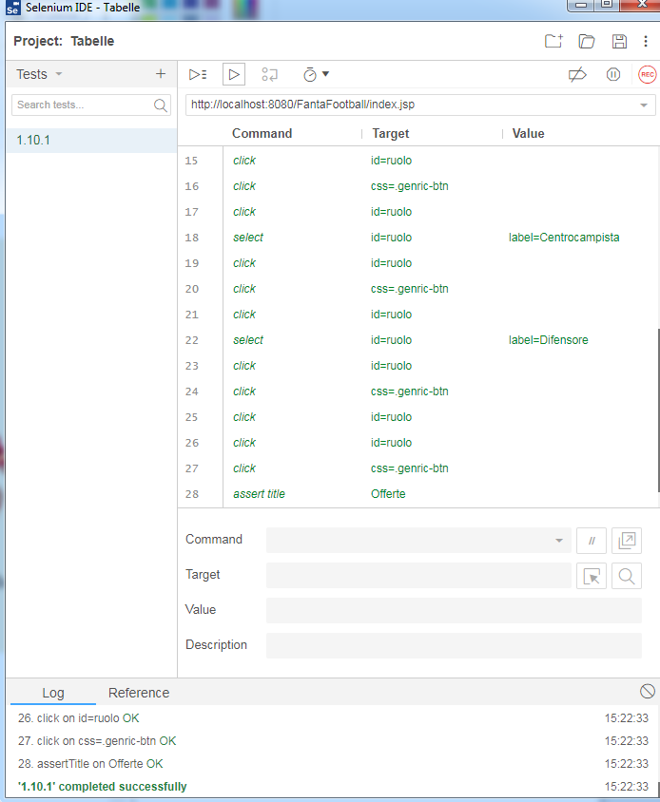

**8.Creazione Squadra**

|  |  |
| --- | --- |
| Nome | TC_1.13.1 |
| Data | 18/01/2020 |
| Tester | Mattia Della Sala |
| Output Atteso | |
| Errore | |
| Output Sistema | |
| Errore | |
| Esito | Corretto |
| Numero Prove | 2 |
| Categoria |  |

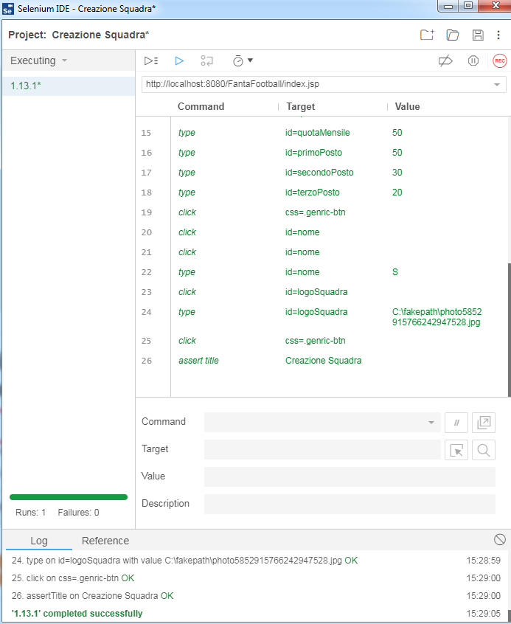

|  |  |
| --- | --- |
| Nome | TC_1.13.12 |
| Data | 18/01/2020 |
| Tester | Mattia Della Sala |
| Output Atteso | |
| Errore | |
| Output Sistema | |
| Errore | |
| Esito | Corretto |
| Numero Prove | 2 |
| Categoria |  |

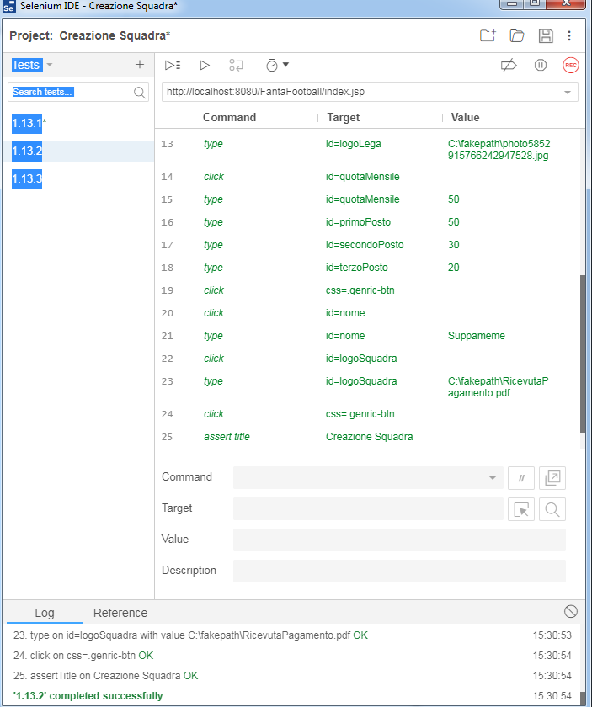

|  |  |
| --- | --- |
| Nome | TC_1.13.3 |
| Data | 18/01/2020 |
| Tester | Mattia Della Sala |
| Output Atteso | |
| Corretto | |
| Output Sistema | |
| Corretto | |
| Esito | Corretto |
| Numero Prove | 2 |
| Categoria |  |

